OA 24 | 6. El gráfico muestra los tipos de libros que hay en una biblioteca.  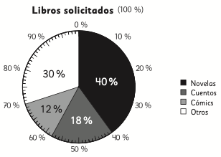  Si hay 2 500 libros, ¿cuántos de ellos son novelas? | 6° Básico  Tomo 2  Capítulo 16  Gráficos circulares

